Прокуратура Дновского района разъясняет

Подписан указ об упрощенном приеме в гражданство Российской Федерации старообрядцев

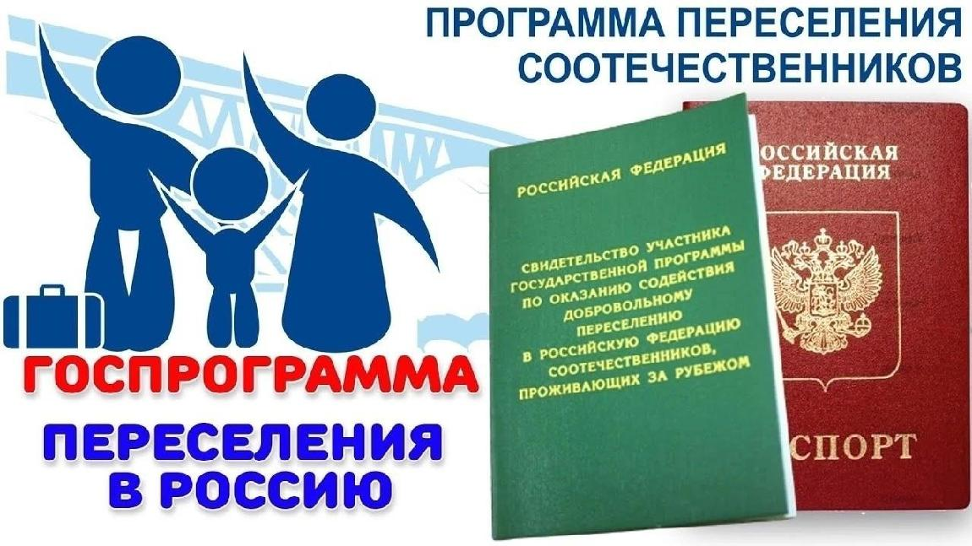

Вступил в силу Указ Президента Российской Федерации от 01.04.2025 № 201 «О приеме в гражданство Российской Федерации старообрядцев, участвующих в Государственной программе по оказанию содействия добровольному переселению в Российскую Федерацию соотечественников, проживающих за рубежом».

Документ предоставляет право обратиться в упрощенном порядке с заявлением о приеме в гражданство иностранным гражданам и лицам без гражданства из числа старообрядцев, имеющим статус участника Госпрограммы по оказанию содействия добровольному переселению в Российскую Федерацию соотечественников, проживающих за рубежом, или статус члена семьи участника данной Госпрограммы.

Обязательным условием является прибытие участника Госпрограммы из-за рубежа на постоянное место жительства на территории субъектов Российской Федерации, входящих в состав Дальневосточного федерального округа.

К заявлению о приеме в гражданство должно прилагаться ходатайство митрополита Московского и всея Руси Русской православной старообрядческой церкви о приеме в гражданство Российской Федерации старообрядца, содержащее сведения о прибытии из-за рубежа на постоянное место жительства на территорию субъекта Российской Федерации, входящего в состав Дальневосточного федерального округа.

О противодействии преступлениям, совершаемым с использованием современных информационно-коммуникационных технологий